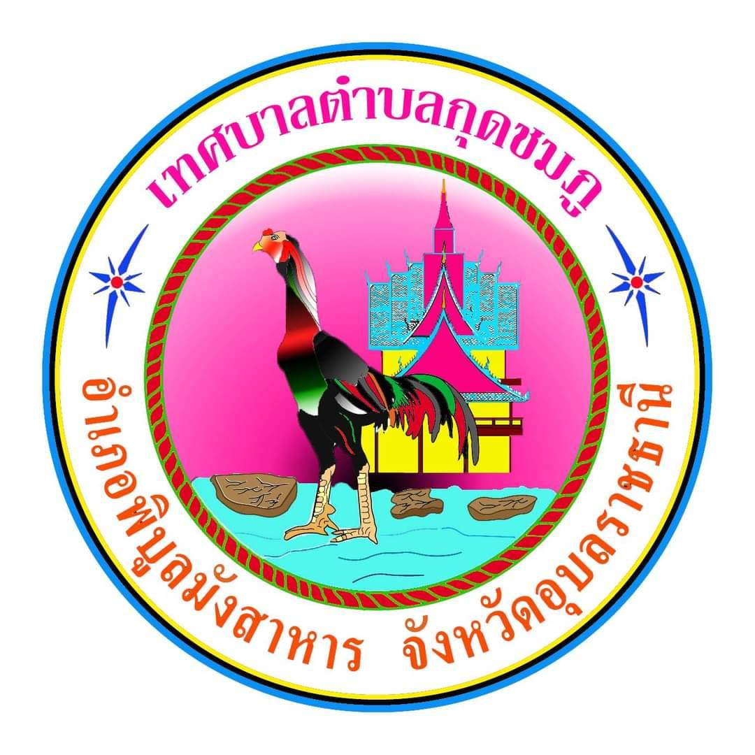

การขอสนับสนุนน้ำอุปโภคบริโภค
งานที่ให้บริการ การขอสนับสนุนน้ำอุปโภคบริโภค
หน่วยงานที่รับผิดชอบ สำนักปลัดเทศบาลตำบลกุดชมภู
ขอบเขตการให้บริการ
สถานที่ / ช่องทางการให้บริการ ระยะเวลาเปิดให้บริการ
สำนักปลัดเทศบาลตำบลกุดชมภู ทุกวันไม่เว้นวันหยุดราชการ
โทรศัพท์: 045 - 210989
ตั้งแต่เวลา ๐๘.๓๐-๑๒.๐๐ น. และ ๑๓.๐๐ – ๑๖.๓๐ น.
ขั้นตอนและระยะการให้บริการ
ขั้นตอน หน่วยงานผู้รับผิดชอบ
๑. ประชาชนยื่นคำร้องต่อเจ้าหน้าที่ ๑. สำนักงานปลัดเทศบาลตำบลกุดชมภู
๒. เจ้าหน้าที่รับคำร้องและเสนอผู้บริหารพิจารณา ๒. สำนักงานปลัดเทศบาลตำบลกุดชมภู
(ระยะเวลา ๕ นาที)
๓. ผู้บริหารพิจารณอนุมัติ ๓. สำนักงานปลัดเทศบาลตำบลกุดชมภู
(ระยะเวลา ๕ นาที)
๔. เจ้าหน้าที่ประสานไปยังหน่วยงานที่มีรถบรรทุกน้ำ ๔. งานป้องกันและบรรเทาสาธารณภัย
เพื่อขอความร่วมมือจัดส่งน้ำ กรณีรถบรรทุกน้ำว่าง
จะดำเนินการจัดส่งน้ำได้ทันที
(ระยะเวลา ๓ ชั่วโมง)
๕. เสร็จสิ้นภารกิจรายงานให้ผู้บริหารทราบ ๕. สำนักปลัดเทศบาลตำบลกุดชมภู
งานป้องกันและบรรเทาสาธารณภัย

-2-
ระยะเวลา
ใช้ระยะเวลาทั้งสิ้น ไม่เกิน ๑ วัน
รายการเอกสารหลักฐานประกอบ
เอกสารหรือหลักฐานที่ต้องใช้
๑. สำเนาบัตรประจำตัวประชาชน จำนวน ๑ ฉบับ
๒. สำเนาทะเบียนบ้าน จำนวน ๑ ฉบับ
ค่าธรรมเนียม
- ไม่เสียค่าธรรมเนียม -

การรับเรื่องร้องเรียน

ถ้าการให้บริการไม่เป็นไปตามข้อตกลงที่ระบุไว้ข้างต้นสามารถติดต่อเพื่อร้องเรียนได้ที่
งานกฎหมายร้องเรียน/ร้องทุกข์ เทศบาลตำบลกุดชมภู 045 – 210989 ต่อ 13
เทศบาลตำบลกุดชมภู โทรศัพท์: 045 – 210989

